



|  |
| --- |
| 伊利大数据平台建设-牧场模块  牧场总览  功能需求说明书  版本V1.0  2019/09/09 |

| 修订历史 | | | |
| --- | --- | --- | --- |
| 修订日期 | 文档版本 | 修订描述 | 文档作者 |
| 2019/9/9 | V1.0 | 初始模板 | 马猛 |
|  |  |  |  |
|  |  |  |  |
|  |  |  |  |
|  |  |  |  |
|  |  |  |  |
|  |  |  |  |
|  |  |  |  |

| 审批 | | | | |
| --- | --- | --- | --- | --- |
| 审批日期 | 审批版本 | 审批人角色 | 审批人 | 签署 |
|  |  |  |  |  |
|  |  |  |  |  |
|  |  |  |  |  |
|  |  |  |  |  |
|  |  |  |  |  |
|  |  |  |  |  |

| 备注 |
| --- |
| 1. 蓝色字体加方括号（如：[XXXX]）为说明性文字；蓝色字体加尖括号(如：<XXXX>)为可替换性内容。 2. 本文档模板的第一章为每篇文档必须包含的内容。 |

目录

**1.** **文档概述** - 1 -

1.1 文档目的 - 1 -

1.2 项目背景 - 1 -

1.3 文档读者 - 1 -

1.4 参考资料 - 1 -

1.5 名词与术语 - 1 -

1.6 约束 - 1 -

**2.** **通用维度** - 2 -

**3.** **钻取方式** - 2 -

**4.** **业务分析体系** - 2 -

**5.** **详细需求内容** - 3 -

5.1 牧场仪表盘目录展示 - 3 -

5.2 牧场仪表盘 - 3 -

5.2.1 分析维度 - 3 -

5.2.2 报表原型 - 3 -

5.2.3 分析指标与逻辑说明 - 6 -

**6.** **源系统表信息** - 8 -

**7.** **用户权限表** - 8 -

**8.** **需求变更清单** - 8 -

1. **文档概述** 
   1. 文档目的

功能设计说明书是按照产品定位的初步要求，在对用户需求及现有产品进行功能调查分析的基础上，对所定位产品应具备的目标功能系统进行概念性构建的创造活动。

* 1. 项目背景

伊利集团牧场项目对牧场牛群等数据进行分析设计，以满足最终用户对于相关业务管理的需求，从而帮助提升经营效率。同时从用户的体验角度出发，帮助改善用户的使用习惯，进一步的体现大数据平台的价值，为伊利的领导和业务用户提供全面、准确、及时的信息服务，切实实现数据创造价值。

* 1. 文档读者

主要读者包括：

* 双方项目经理
* 业务分析人员
* 技术开发人员
  1. 参考资料

无

* 1. 名词与术语

业务领域：业务主题域，根据业务划分的业务范围。

分析主题：为特定的分析目的，通过标准报表、多维分析、仪表盘等展现形式来承载指标维度信息。

多维分析（OLAP）：依靠联机分析技术，通过对数据立方体的**旋转**、**切片**、**钻取**等操作，对复杂的问题进行深入分析探索。

标准报表：一般为格式相对固定的日常管理报表，仅有限的定制能力，支持维度过滤条件和排序。

**仪表盘**：面向管理层的决策支持工具，图形化的信息展现，一图解千言。

即席查询：用户可在预定的数据范围内，自选查询要素，并联机生成报表，以应对临时的未知的分析需求。

* 1. 约束

本文档仅供伊利和凯捷大数据平台建设牧场项目组内部使用。

1. **通用维度**

此模块中涉及的常用维度

|  |  |  |  |  |
| --- | --- | --- | --- | --- |
| **编号** | **维度名称** | **维度层次** | **属性** | **数据来源** |
| 1 | 日期 | 年、月、日 | 最小粒度为日。  目前各分析主题中使用的统计日期均为自然日，包含信息：年，月，周，日 | 数据湖 |
| 2 | 区域 | 大区、区域、地区 |  | 数据湖 |
|  |  |  |  |  |

1. **钻取方式**

* 表格钻取，可点击表格上的加号进行钻取
* 地图钻取，点击地图省、市进行钻取

1. **业务分析体系**

|  |  |  |  |  |  |
| --- | --- | --- | --- | --- | --- |
| **序号** | **模块** | **分析主题** | **仪表盘** | **对应指标** | **指标说明** |
| 1 | 牧场 | 保健分析 | 保健分析 | 1. 发病率、同期/上期发病率，同比/环比 2. 生病牛数 3. 总牛数 4. 淘汰率、同期/上期淘汰率、同比、环比 5. 淘汰牛数 6. 总牛数 7. 牧场目录内用药符合率、同比/环比 8. 牧场总数 9. 合格牧场数 10. 用药检测结果符合率、同期、同比 |  |
| 2 | 牧场 | 奶量分析 | 奶量分析  奶量分析-固定站  奶量变化分析 | 1. 日均收奶量 2. 日均产奶量 3. 日均隔离奶量 4. 成母牛单产 5. 泌乳牛单产 6. 上厅牛单产 |  |
| 3 | 牧场 | 牛群分析 | 牛群分析 | 1. 成母牛数量、同期、同比、占比 2. 总存栏 3. 泌乳牛数量 4. 隔离牛数量及占比 5. 后备牛数量、同期、同比、占比 6. 新购牛数量 7. 新购成母牛、新购后备牛 |  |
| 4 | 牧场 | 巡查分析 | 巡查分析 | 1. 质量十条合格率、同期、同比 2. 合格牧场数 3. 评估牧场数 4. 质量保障能力评估牧场数 5. 质量保障能力合格牧场数 6. 质量保障能力合格率、同期、同比 7. 防暑降温合格率、同期、同比 8. 防暑降温合格牧场数 9. 防暑降温评估牧场数 10. 自主管理合格率、同期、同比 11. 自主管理合格牧场数 12. 自主管理评估牧场数 13. 基础管理综合得分、同期、同比 |  |
| 5 | 牧场 | 饲养分析 | 饲养分析 | 1. 单牛饲养成本、同期、同比 2. 单牛采食量、同期、同比 |  |
| 6 | 牧场 | 繁育分析 | 繁育分析 | 1. 早产率 2. 流产率 3. 预计干奶牛数 4. 预计产犊牛数 5. 繁殖率、同期、同比 6. 21d怀孕率、同期、同比 |  |

1. **详细需求内容** 
   1. 牧场仪表盘目录展示

牧场仪表盘目录展示。



* 1. 牧场仪表盘
     1. 分析维度

牧场分析：需要在时间、大区、区域、地区维度上对产品整体销售情况进行分析。

* + 1. 报表原型

牧场总览-日报

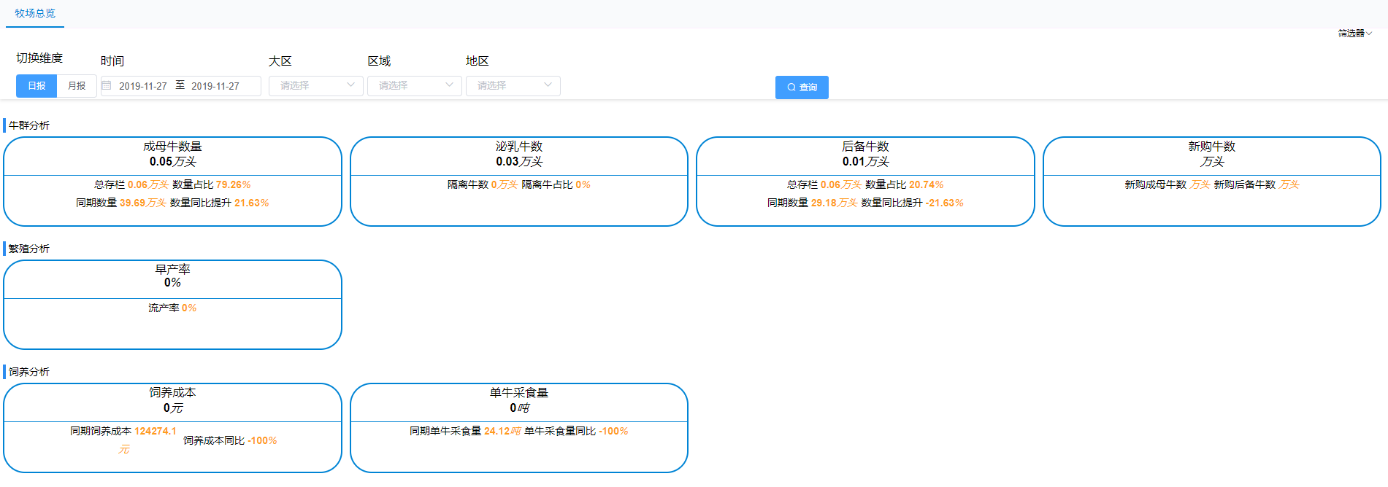

牧场分析-月报

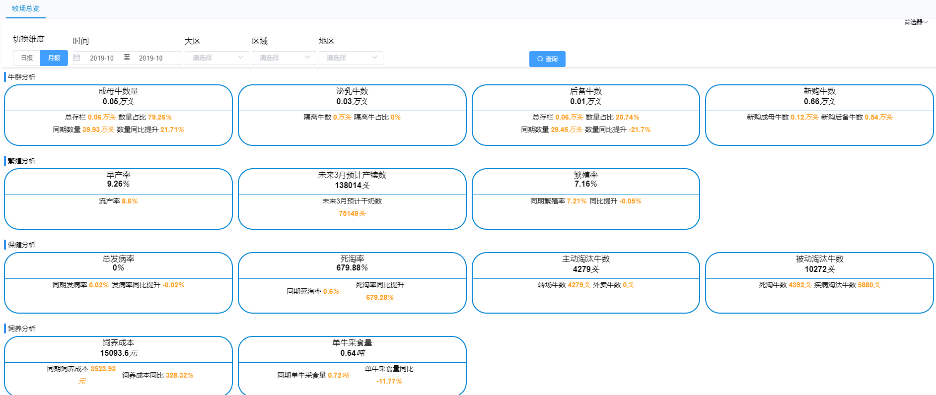

|  |  |
| --- | --- |
| **日期筛选** | 1. 日报/月报支持切换；日报时精确到日，月报时精确到月份； 2. 日报可自由选择日历中某一日，下拉框形式为日历，不可多选。结束日期默认为昨天（T-1），开始日期默认为（T-1）当月的第一天，截止日期必须大于等于开始日期； 3. 月报可自由选择开始月份、结束月份，结束月份默认（T-1）月，开始月份<结束月份; 4. 大区、区域、地区：单选，联动显示，比如大区选择了内蒙大区，则区域筛选器中只显示内蒙大区下的区域；地区同理。 |
| **排序** | 按照默认顺序排列即可 |
| **钻取** | 无 |
| **联动** | 无 |
| **跳转** | 点击指标卡时，跳转到相应指标的仪表盘界面； |
| **颗粒度** | 时间范围：时间范围为3年 ，例如2019年2月仅可最早选择至2016年3月的数据；  时间颗粒度：颗粒度最低到日的分析；  区域维度：大区-区域-地区；  渠道范围：所有牧场渠道范围； |
| **权限** | 详见用户权限表 |
| **仪表盘共用** | 无 |
| 日报界面： | |
| **表 1** | 筛选器   * 时间、大区、区域、地区4个筛选器； * 精确到日，下拉选择； * 大区、区域、地区等三个筛选器之间具有关联性，例如大区选择了内蒙大区，则区域筛选器中只显示内蒙大区下的区域。 |
| **表 2** | 牛群分析指标卡   * 展示形式：数据简表 * 第一个指标卡主指标为成母牛数量，副指标为总存栏、数量占比、同期数量、数量同比； * 第二个指标卡主指标为泌乳牛数量、副指标为隔离牛数及占比； * 第三个指标卡主指标为后备牛数量，副指标为总存栏、数量占比、同期与同比； * 第三个指标卡主指标为新购牛数量，副指标为成母牛数量、后备牛数量； |
| **表 4** | 繁殖分析指标卡   * 展示形式：数据简表 * 第一个指标卡主指标为早产率，副指标为流产率； |
| **表 5** | 饲养分析指标卡   * 展示形式：数据简表 * 第一个指标卡主指标为单牛饲养成本，副指标为同期、同比； * 第二个指标卡主指标为单牛采食量，副指标为同期、同比； |
| 月报界面： | |
| **表 1** | 筛选器   * 时间、大区、区域、地区4个筛选器； * 精确到月，下拉选择； * 大区、区域、地区等三个筛选器之间具有关联性，例如大区选择了内蒙大区，则区域筛选器中只显示内蒙大区下的区域。 |
| **表 2** | 牛群分析指标卡   * 展示形式：数据简表 * 第一个指标卡主指标为成母牛数量，副指标为总存栏、数量占比、同期数量、数量同比； * 第二个指标卡主指标为泌乳牛数量、副指标为隔离牛数及占比； * 第三个指标卡主指标为后备牛数量，副指标为总存栏、数量占比、同期与同比； * 第三个指标卡主指标为新购牛数量，副指标为成母牛数量、后备牛数量； |
| **表 3** | 繁殖分析指标卡   * 展示形式：数据简表 * 第一个指标卡主指标为早产率，副指标为流产率； * 第二个指标卡主指标为预计干奶牛数，副指标为预计产犊牛数； * 第三个指标卡主指标为繁殖率，副指标为同期繁殖率、同比； |
| **表 4** | 保健分析指标卡   * 展示形式：数据简表 * 第一个指标卡主指标为发病率，副指标为同期、同比； * 第二个指标卡主指标为淘汰率，副指标为同期、同比； * 第三个指标卡主指标为主动淘汰牛数，副指标为转场牛数、外卖牛数； * 第四个指标卡主指标为被动淘汰牛数，副指标为死淘牛数、疾病淘汰牛数； |
| **表 5** | 饲养分析指标卡   * 展示形式：数据简表 * 第一个指标卡主指标为单牛饲养成本，副指标为同期、同比； * 第二个指标卡主指标为单牛采食量。副指标为同期、同比； |
| **其他说明** | 无 |

* + 1. 分析指标与逻辑说明

|  |  |  |  |  |  |  |
| --- | --- | --- | --- | --- | --- | --- |
| **序号** | **指标名称** | **指标单位** | **指标类型** | **取值逻辑** | **详细计算逻辑** | **维度汇总算法** |
| 1 | 成母牛单产 | kg/头/天 | 衍生指标 | 牧场总产奶量（包括隔离奶量）除以成母牛总数得到的单头成母牛牛奶产量； | 成母牛单产=总产奶量/成母牛头数 |  |
| 2 | 泌乳牛单产 | kg/头/天 | 衍生指标 | 牧场总产奶量（包括隔离奶量）除以泌乳牛总数得到的单头泌乳牛牛奶产量； | 泌乳牛单产=总产奶量/泌乳牛头数 |  |
| 3 | 上厅牛单产 | kg/头/天 | 衍生指标 | 能够正常进入奶厅生产符合商品奶质量要求的奶牛的单产； | 上厅牛单产=出售商品奶总量/挤奶牛头数 |  |
| 4 | 存栏数 | 头 |  |  | 存栏数=总牛头数-公牛数 |  |
| 5 | 成母牛头数 | 头 |  |  | 至少经历一次泌乳过程的牛只数 |  |
| 6 | 成母牛占比 | % | 衍生指标 |  | 成母牛占比=成母牛数/存栏数*100% |  |
| 7 | 干奶牛头数 | 头 |  |  | 当前不产奶的成母牛（处于干奶期） |  |
| 8 | 干奶牛占比 | % | 衍生指标 |  | 干奶牛占比=干奶牛数/成母牛头数*100% |  |
| 9 | 泌乳牛头数 | 头 | 基础指标 |  | 泌乳牛数=上厅牛数+隔离牛数 |  |
| 10 | 泌乳牛占比 | % | 衍生指标 |  | 泌乳牛占比=泌乳牛数/成母牛数*100% |  |
| 11 | 隔离牛头数 | 头 | 基础指标 | 由于奶牛健康问题导致其所生产牛奶质量不符合商品原料奶质量要求进而人为对此部分泌乳牛进行隔离  隔离出的牛只头数称为隔离牛头数 |  |  |
| 12 | 隔离牛占比 | % | 衍生指标 |  | 隔离牛占比=隔离牛数/成母牛数*100% |  |
| 13 | 后备牛头数 | 头 | 基础指标 | 未经历过泌乳过程的母牛头数  后备牛=哺乳犊牛+断奶犊牛+育成牛+青年牛 | 未经历过泌乳过程的母牛 |  |
| 14 | 繁殖率 | % | 基础指标 | 根据牛只类型计算成母牛繁殖率、青年牛繁殖率 | 繁殖率=（青年牛实际繁殖犊牛数+成母牛实际繁殖犊牛数）/（本期期初＞14月龄的青年牛头数+适繁成母牛头数）*100%； |  |
| 15 | 产犊间隔 | 天 | 基础指标 | 指泌乳牛两次连续产犊间隔的天数 | 指泌乳牛两次连续产犊间隔的天数。 |  |
| 16 | 配准天数 | 天 | 基础指标 | 指泌乳牛末次配种怀孕时的泌乳天数（不含流产后再次配种牛只），即末次配种日期到上次产犊日期之间的天数，是一个固定值。 |  |  |
| 17 | 首配天数 | 天 | 基础指标 | 指泌乳牛产后第一次配种天数，首次配种日期-上次产犊日期 | 指泌乳牛产后第一次配种天数 |  |
| 18 | 怀孕天数 | 天 | 基础指标 | 确认怀孕（初检+/复检+）时间到产犊的天数 |  |  |
| 19 | 空怀天数 | 天 | 基础指标 | 从上次产犊之后到再次怀孕时间间隔 |  |  |
| 20 | 妊娠率 | % | 基础指标 | 指每21天可以配种的奶牛中，怀孕牛头数所占的比例。 | 妊娠率=参配率*受胎率 |  |
| 21 | 参配率 | % | 基础指标 | 指每21天，可以配种的奶牛中，实际参与配种的比例。 | 参配率=实际参配奶牛数/可配种奶牛数*100% |  |
| 22 | 受胎率 | % | 基础指标 | 指情期内奶牛配种后，怀孕牛所占的比例。 | 受胎率=怀孕牛数/实际参配奶牛数*100% |  |
| 23 | 怀孕率 | % | 基础指标 | 怀孕牛头数取筛选时间段前一天当天检测并确认怀孕的牛头数 | 怀孕率=怀孕牛头数/应发情牛头数*100% |  |
| 24 | 早产率 | % | 基础指标 | 筛选时间段内早产的母牛个数在该时间段内所有产犊的母牛头总数中的占比 | 早产率=早产牛头数/产犊牛头数*100% |  |
| 25 | 流产率 | % | 基础指标 | 怀孕牛头数取筛选时间段前一天当天检测并确认怀孕的牛头数 | 流产率=流产牛数/怀孕牛数*100% |  |
| 26 | 发病率 | % | 衍生指标 |  | 发病率=发病牛数/总存栏*100% |  |
| 27 | 主动淘汰牛数 | 头 | 衍生指标 | 主动淘汰分为两种情况：转场和外卖 | 主动淘汰分为两种情况：转场和外卖；  主动淘汰牛数=转场牛数+外卖牛数 |  |
| 28 | 死淘率 | % | 衍生指标 |  | 死淘率=死亡牛数/总存栏*100% |  |
| 29 | 疾病淘汰率 | % | 衍生指标 |  | 疾病淘汰率=因疾病淘汰牛数/总存栏*100% |  |
| 30 | 被动淘汰牛数 | 头 | 衍生指标 | 被动淘汰分为两种情况：死淘和疾病淘汰 | 被动淘汰分为两种情况：死淘和疾病淘汰；  被动淘汰牛数=死淘牛数+疾病淘汰牛数 |  |
| 31 | 原料用量 | 吨 | 基础指标 | 饲料投放量（搅拌量） | 饲料投放量 |  |
| 32 | 采食量 | 吨 | 基础指标 | 单只奶牛的日采食量 | 单只奶牛的日采食量；  采食量=饲料投放量-饲料剩余量 |  |
| 33 | 浪费量 | 吨 | 基础指标 | 饲料剩余量 | 饲料剩余量 |  |
| 34 | 单牛饲养成本 | 元/头/天 | 基础指标 |  | 单牛饲养成本=原料成本/牛头数/筛选天数 |  |
| 35 | 单牛采食量 | 吨 | 基础指标 |  | 单牛采食量=采食量/存栏数 |  |
| 36 | 市占率 | % | 基础指标 |  | 市占率=供应商供货牧场数/牧场总数*100% |  |
|  |  |  |  |  |  |  |

1. **源系统表信息**

|  |  |  |  |
| --- | --- | --- | --- |
| **序号** | **源系统** | **表名称** | **公司** |
| 1 |  |  | 牧场 |
| 2 |  |  | 牧场 |
| 3 |  |  | 牧场 |
| 4 |  |  | 牧场 |

1. **用户权限表**

附注：以上表格中的各类权限可以合并或者多选。

1. **需求变更清单**

|  |  |  |  |  |  |
| --- | --- | --- | --- | --- | --- |
| **编号** | **模块** | **公司** | **问题描述** | **提出人** | **提出日期** |
| 1 |  |  |  |  |  |
| 2 |  |  |  |  |  |
| 3 |  |  |  |  |  |